Le crédit documentaire

Monsieur Luc Dekoker est gérant d’un magasin de mobilier de bureau. Son magasin est installé en Belgique.

Monsieur Kim Yamamoto dirige une entreprise implantée au Japon. Il désire renouveler tous les bureaux de son entreprise et pour cela il désire les importer de Belgique.
Il commande donc 150 bureaux et chaises à monsieur Dekoker.

Ces deux personnes ne se connaissent pas !!!

- A ton avis, quel problème va-t-il se poser ?
Un problème pour le paiement.

Je ne sais pas si je peux faire confiance à ce monsieur Dekoker ! Si je lui paie sa commande, va-t-il bien m’envoyer ma commande ? Sera-t-elle correcte ?

Puis-je avoir confiance en monsieur Yamamoto ? Si je lui envoie sa commande serais-je payé ?

- Tente de trouver une ou des solutions à ce problème.

- Discutons ensemble et trouvons la solution.

➔ payer par crédit documentaire
A) Introduction

A quel type de commerce le crédit documentaire peut-il servir?
Le commerce international

Une société qui pensait décrocher un contrat intéressant peut connaître des déboires à la suite de divers facteurs. Imagine-les.
Rupture de contrat, insolvabilité de l'acheteur, émeutes, grèves, qualité déficiente de la marchandise, services non prestés, erreurs techniques ou manquements administratifs, limitations imposées aux transactions en devises, organisation défaillante des transports, fraude,…

Cependant, des sociétés parviennent toujours à surmonter habilement les problèmes qui peuvent affecter le commerce international. Elles choisissent un partenaire fiable pour financer et régler leurs contrats et optent pour des formules sûres, afin de ne pas devoir se préoccuper de l'absence de livraison ou de paiement.
Qui est ce partenaire si fiable?
La ou les banque(s)

Réfléchis aux autres moyens de paiement pour lesquels on aurait pu opter.
Le virement ordinaire vers l'étranger, l'encaissement de chèques, d'effets de commerce ou de documents commerciaux.

Pourquoi choisir le crédit documentaire?
a) c'est le plus rapide
b) il offre la plus grande sécurité
c) il concilie les intérêts divergents de l'acheteur et du vendeur
d) il permet d'escroquer l'autre partie.

Explique la phrase "Il concilie les intérêts divergents de l'acheteur et du vendeur".
Le vendeur s'assure contre l'absence de paiement de l'acheteur, quelle qu'en soit la raison. Dès que le crédit documentaire a été confirmé, l'exportateur a la garantie qu'il sera effectivement payé s'il s'en tient aux dispositions et conditions.
L'acheteur a la certitude qu'il ne paiera les marchandises commandées que si elles sont conformes à la commande sur la base des documents présentés et qu'elles sont livrées dans le délai convenu.

A ton avis ce moyen de paiement peut servir aux marchandises ou aux services ou les deux?
Les deux

B) Définition

En nous aidant de l'introduction, tentons de définir le crédit documentaire:

Le crédit documentaire est un engagement pris par une banque pour le compte d’un tiers (donneur d’ordre) de payer à un bénéficiaire (vendeur) un montant déterminé sur présentation dans un délai fixé des documents conformes aux termes et conditions fixés.

C) En quoi consiste ce moyen de paiement?

1. Quels sont les acteurs en jeu?

A partir des définitions suivantes retrouve le nom des participants y correspondant.

la banque notificatrice – le donneur d’ordre – la banque confirmatrice – la banque désignée – la banque émettrice – le bénéficiaire.
La banque notificatrice
sur ordre de la banque émettrice, elle transmet les documents du crédit documentaire au bénéficiaire, sans engagement de sa part. Son rôle se limite à authentifier le message transmis. Elle ne s’engage pas à payer, accepter ou négocier.
Le donneur d’ordre
est l’initiateur du crédit documentaire. Il s’agit généralement de l’acheteur.
La banque émettrice
agit à la demande et sur instructions de son client. Elle émet et réalise le crédit documentaire.

La banque désignée
est autorisée à payer, à contracter un engagement de paiement différé, à accepter la traite ou à négocier.
La banque confirmatrice
accepte, sur ordre et pour compte de la banque émettrice, de garantir la réalisation du crédit.
Le bénéficiaire
est le prestataire de services, le fournisseur, le vendeur.

Le donneur d’ordre Le bénéficiaire

La banque émettrice La banque notificatrice ou confirmatrice
La banque désignée
2. Mise en place ou ouverture du crédit documentaire

A partir du texte suivant, continue le schéma en y plaçant des flèches et numérote-les.

- Le donneur d’ordre introduit une demande d’ouverture d’un crédit documentaire. Cette demande est établie sur la base du contrat de la vente, de la vente ou de l’accord conclu entre l’acheteur et le vendeur.
- La banque émettrice (banque de l’acheteur) examine la demande et la possibilité d’émettre l’opération. La banque émettrice se charge de la confection du texte, ouvre le crédit et l’envoie à la banque notificatrice ou à la banque confirmatrice.
- Si la banque joue uniquement le rôle de la banque notificatrice, celle-ci authentifie le message et le transmet au bénéficiaire.
- Si la banque joue le rôle de banque confirmatrice, elle examine les risques et envoie le message au bénéficiaire. (confirmation)
- Le bénéficiaire examine les termes et conditions du crédit documentaire reçu afin de s’assurer que ceux-ci reflètent bien les conditions du contrat, de la vente ou de l’accord. Le cas échéant, il demandera des modifications avant la réalisation de l’opération.

Contrat de vente

Donneur d’ordre Bénéficiaire

Texte du crédit documentaire
Demande de crédit documentaire

Banque émettrice Banque notificatrice ou
confirmatrice
Crédit documentaire

confirmatrice

3. Réalisation d’un crédit documentaire

A partir du texte suivant, continue le schéma en y plaçant des flèches et numérote-les.

- Le bénéficiaire établit et rassemble les différents documents demandés (nous les verrons un peu plus loin) et les transmet à la banque désignée (notificatrice ou confirmatrice).
- La banque désignée examine les documents suivant le type d’opération :
  - la banque confirmatrice règle leur valeur et les transmet en réclamant le remboursement ;
  - la banque notificatrice ne règle pas et les transmet à la banque émettrice pour le paiement.

- La banque émettrice décide si les documents présentent l’apparence de conformité et paye la valeur des documents présentés. Elle transmet les documents au donneur d’ordre.
- Le donneur d’ordre reçoit les documents et son compte est débité de la valeur payée du crédit documentaire.

Marchandises 1
Donneur d’ordre Bénéficiaire

Paiement
Documents
Documents 2
Paiement

Documents
Banque émettrice Banque notificatrice ou
Confirmatrice = désignée

Paiement
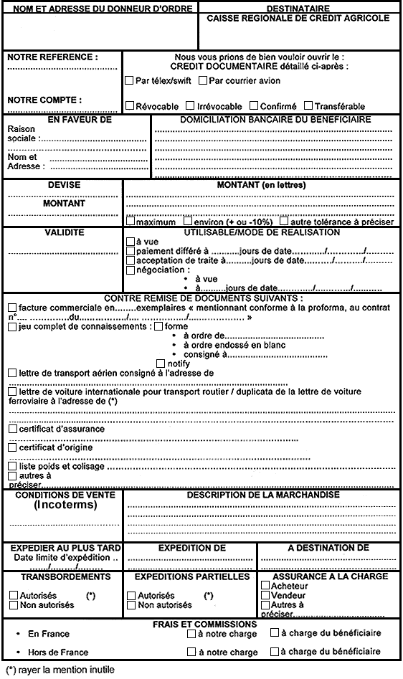
Exemple de formule d’ouverture de crédit documentaire :
4) La révocabilité des crédits

Il existe deux type de crédit documentaire: les révocables et les irrévocables.

Le crédit révocable peut être annulé par la banque émettrice à tout moment et sans que le bénéficiaire en soit averti au préalable. Cette forme de crédit offre peu de garanties au bénéficiaire et est dès lors peu utilisée (dans la pratique, elle n'est quasiment plus utilisée que pour les transactions entre la société mère et les filiales).

Le crédit irrévocable, ne peut être annulé sans l'accord de la banque émettrice, de la banque confirmatrice, s'il y en a une, et du bénéficiaire. Cette forme de crédit implique un engagement ferme de la part de la banque émettrice.

5) Les dates importantes

Le crédit doit stipuler une date extrême de validité et un lieu de présentation des documents.

- La date d’émission: elle n'est pas nécessairement la date de mise en vigueur du crédit documentaire.
- La date limite d'expédition/de prestation: délai de présentation des documents
- La date de validité: Il s'agit de la date limite fixée pour la présentation des documents au lieu désigné et non de la date limite de paiement du crédit documentaire.
- La date du paiement est calculée ou effective selon les termes du contrat:
    - dans le cas d'un crédit documentaire réalisable à vue, elle sera généralement antérieure à la date de validité.
    - Pour un crédit documentaire réalisable par paiement différé ou par acceptation, elle sera souvent postérieure à la date de validité.

6) Les modes de réalisation

Paiement à vue |  | Acceptation et /ou paiement de documents à leur échéance.
Paiement différé |  | Paiement à la présentation des documents au lieu désigné.
Paiement par acceptation |  | Paiement à l'acceptation du crédit documentaire.
Paiement par négociation |  | Règlement de la valeur des documents par une banque autorisée (désignée).
 |  | Paiement à la date ou aux dates d'échéance, fixées dans les conditions de crédit.

7) Les documents à présenter

7.1 : Les factures

- Facture commerciale
  - note détaillée des marchandises vendues ou des services prestés ;
  - note comptable pour demander le paiement d’une vente ou d’une prestation de service.

Les factures commerciales doivent sauf stipulations contraires :
- être émises par le bénéficiaire désigné dans le crédit ;
- être établie au nom du donneur d'ordre;
- indiquer une description des marchandises ou services correspondant à celle donnée dans le crédit ;
- être libellées dans la devise du crédit.

- Facture pro forma: La facture pro forma n’est pas une facture commerciale. Elle est émise avant l’exécution de la transaction. Elle peut servir à l’acheteur comme justificatif pour obtenir des devises.

- Facture douanière: La valeur de la marchandise à déclarer à la douane peut être différente de la valeur commerciale.

- Facture consulaire: Cette facture, requise dans certains pays, s'établit sur des formulaires spéciaux, ou au moyen d'un visa "consulaire" apposé sur la facture commerciale.

7.2. : Les documents d'expédition, de transport et de prise en charge

Ces documents doivent respecter certaines conditions de forme et présentent quelques caractéristiques communes.

- Principales caractéristiques:

  - les documents doivent clairement faire apparaître le nom du transporteur.;
  - les documents doivent être signées; la signature doit clairement être identifiée sur les documents, un agent agissant pour le compte d'un transporteur doit s'identifier et préciser pour le compte de qui il agit;
  - les documents doivent inclure ou se référer aux conditions de transport;
  - les documents doivent être présentés dans les délais fixés dans le crédit.

- Le connaissement

Le connaissement est:

- un reçu pour embarquement de marchandises à bord du navire, pour expédition à une destination déterminée;
- une preuve de l'existence d'un contrat de transport;
- un titre représentatif de la marchandise, son légitime détenteur ayant le droit d'obtenir la livraison de la marchandise.

Le connaissement peut être établi:

- au nom d'une personne déterminée: seule la personne dénommée aura le droit d'obtenir la marchandise.

- au porteur: il est négociable et transmissible de la main à la main.

c) Lettre de transport aérien = par avion

Document non négociable qui représente pour l'expéditeur un reçu de marchandise et la preuve qu'un contrat de transport existe.

d) Lettre de voiture routière = par la route

Document non négociable, qui constitue en reçu de marchandise et la preuve qu'un contrat de transport existe.

e) House airway bill = par avion

Reçu de marchandises, émis par un intermédiaire, principalement utilisé dans des opérations de groupage de plusieurs petits colis jusqu'à ce que l'avion soit plein.

f) Récépissés de sociétés de courrier express ou de la poste

Document non négociable, émis par la poste ou par une société de courrier, indiquant que les marchandises ont été reçues pour livraison.

g) Attestation de prise en charge

Document émis par un transporteur, un expéditeur… qui apporte la preuve que les marchandises ont été reçues soit pour expédition, soit pour les tenir à disposition de la personne désignée.

- Facture pro forma

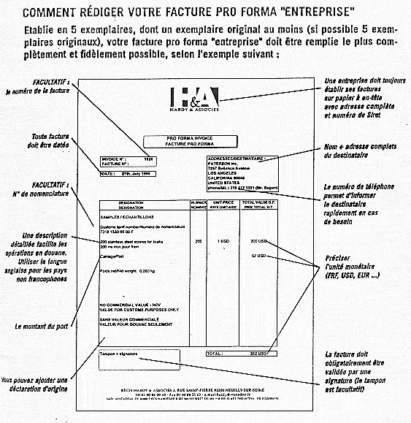

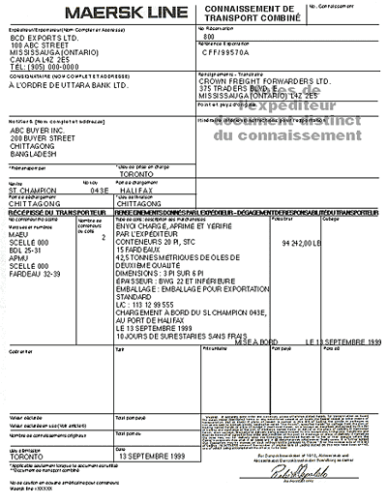
Connaissement (exemple)
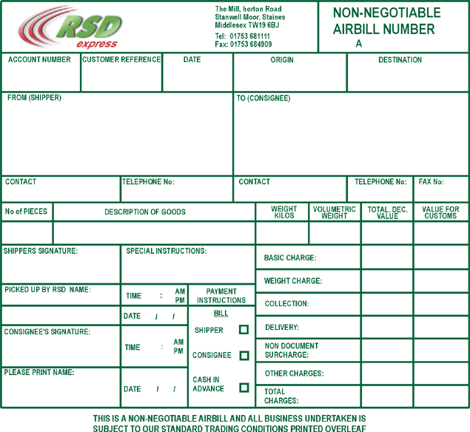
House airway bill

Lettre de voiture CIM

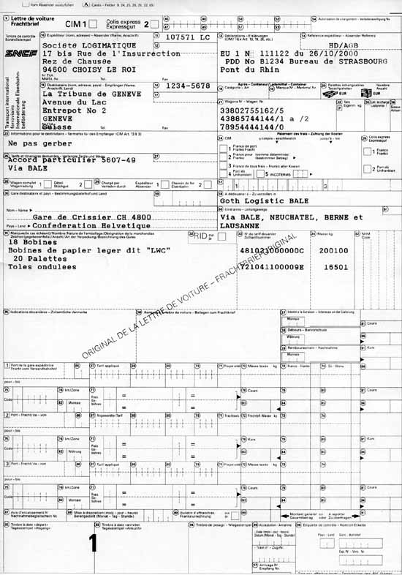
Lettre de voiture CMR

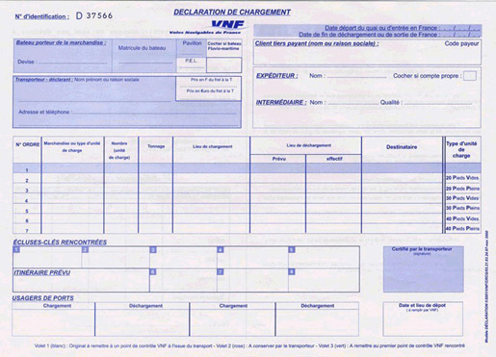

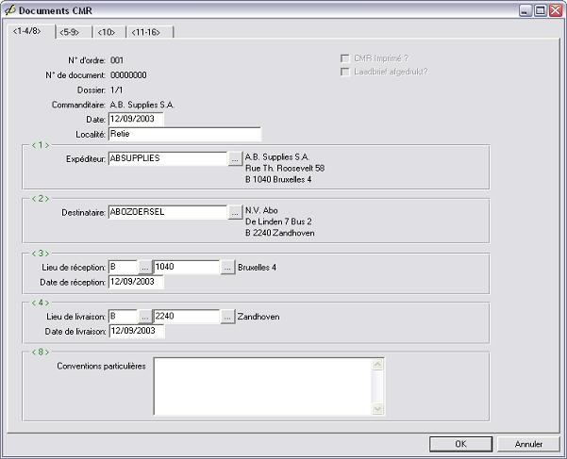
4.3. Les assurances

Qui devra prendre en charge l'assurance des marchandises?
La responsabilité de la prise d'assurance sera soit à charge de l'acheteur soit du vendeur selon les termes du contrat.

4.4. Les autres documents

Relie le document à sa définition

Liste de colisage |  | Constatent la teneur en certaines substances des marchandises, selon des critères définis.
Note/certificat de poids |  | Connaissement établi au nom du destinataire.
Certificat d'origine |  | Certificat généralement émis par un organisme indépendant qui pourra vérifier la qualité, la quantité et le prix.
Certificat d'analyse et certificat sanitaire |  | Indique le poids par pièce, colis, caisse… et/ou le poids total.
Certificat d'inspection |  | Certificat qui permet à la marchandise de bénéficier de droits de douane réduits dans les pays ayant conclu des accords avec la Communauté européenne.
Certificat de circulation |  | Description des colis, caisses,…
Certificat de circulation |  | Atteste le lieu d'origine des marchandises.

